Барабанчики

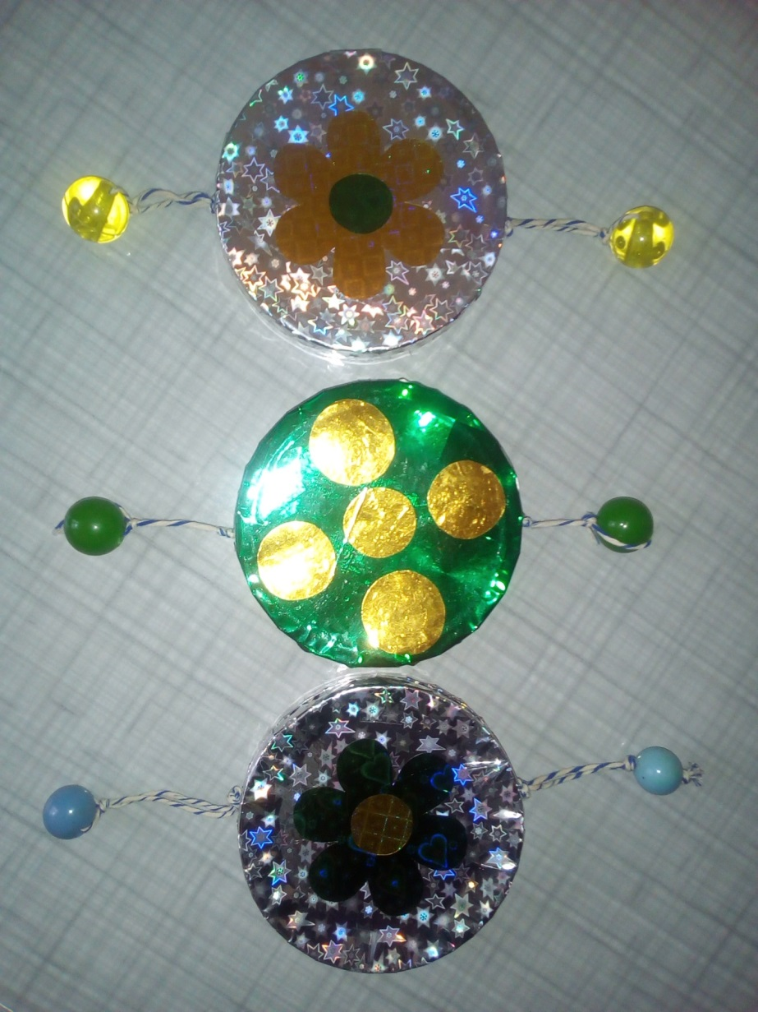

Задачи:
- воспитывать любовь к музыке;
- поддерживатьу детей интерес к игре на музыкальных инструментах;
- развивать музыкальный и ритмический слух, слуховое внимание и творчество;
- воспитывать коммуникативные навыки в игре, доброжелательное отношение друг к другу.

Музыкально-дидактические игры
на развитие динамического слуха

«Прогулка».
Цель: Развитие чувства ритма.
Игровой материал. Музыкальные барабанчики по числу
играющих.
Ход игры.
Воспитатель говорит, что сейчас все отправятся на
прогулку. «Помогать гулять нам будут музыкальные барабанчики . Вот мы с вами спускаемся по
лестнице», педагог медленно ударяет барабанчиком. Дети повторяют такой же ритмический рисунок. «А теперь мы вышли на улицу, светит солнышко, все обрадовались и побежали. Вот так!»
- частыми ударами передает бег. Дети повторяют. «Настя взяла мяч и стала медленно ударять им
о землю»
- медленно ударяет барабанчиком . Дети повторяют. «Остальные дети стали быстро прыгать»
- быстро ударяет барабанчиком. Дети повторяют. «Но вдруг пошел дождь. Сначала медленно»
- медленно ударяет барабанчиком. «А потом начался сильный ливень»
- быстро ударяет барабанчиком . «Дети испугались и побежали в детский сад»
- быстро и ритмично ударяет барабанчиком.
В игре может принимать участие подгруппа детей и вся группа.

«Громко - тихо мы гремим»
Цель. Развитие диатонического слуха.
Игровой материал. Любая игрушка.
Ход игры.
Дети выбирают водящего. Он уходит из комнаты. Все договариваются, куда
спрятать игрушку. Водящий должен найти ее, руководствуясь громкостью
звучания. Дети гремят : звучание усиливается по мере
приближения к месту, где находится игрушка, или ослабевает по мере
удаления от нее. Если ребенок успешно справился с заданием, при
повторении игры он имеете право спрятать игрушку.
Игру можно провести как развлечение.

«Барабанщики»
Цель: Различать динамические оттенки: громко, тихо.
Ход игры: Воспитатель играет на барабане простой ритмический рисунок сначала громко (ребенок повторяет), затем – тихо (ребенок повторяет).
«Кукла шагает и бегает»
Цель: Выполнять движения, соответствующие тексту.
Ход игры: Детям раздаются музыкальные инструменты, у воспитателя – кукла. Воспитатель:
Громко будем мы играть –
Кукла будет танцевать (дети играют, кукла танцует).
Тихо будем мы играть –
Ляжет кукла наша спать (выполняются движения по тексту).
Игра усложняется, если играть индивидуально.

